PENERAPAN METODE CERAMAH PLUS TANYA JAWAB DAN
DISKUSI UNTUK MENINGKATKAN KEAKTIFAN DALAM
PEMBELAJARAN AGAMA KRISTEN KELAS VIII A DI
SMP 5 MAKALE
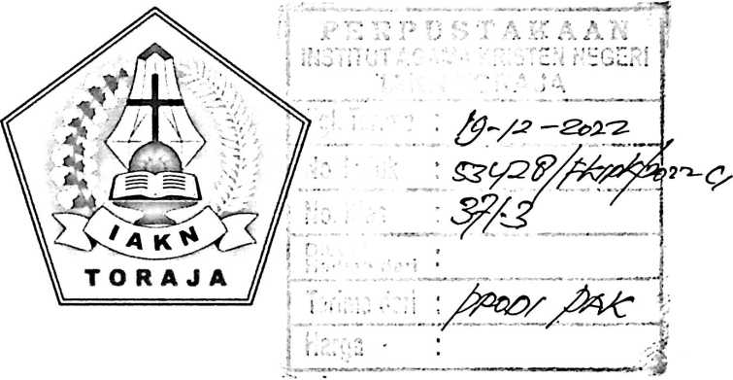
SKRIPSI
Diajukan kepada Fakultas Keguruan dan Ilmu Pendidikan Kristen
InstitutAgama Kristen Negeri (IAKN) Toraja
Sebagai Persyaratan Memperoleh Gelar Sarjana Pendidikan Kristen (S. Pd)
FERY KOTOK
1020186046
Program Studi Pendidikan Agama Kristen
FAKULTAS KEGURUAN DAN ILMU PENDIDIKAN KRISTEN
INSTITUT AGAMA KRISTEN NEGERI (IAKN) TORAJA
2022

PENERAPAN METODE CERAMAH PLUS TANYA JAWAB DAN
DISKUSI UNTUK MENINGKATKAN KEAKTIFAN DALAM
PEMBELAJARAN AGAMA KRISTEN KELAS VIII A DI
SMP 5 MAKALE
SKRIPSI
Diajukan kepada Fakultas Keguruan dan Ilmu Pendidikan Kristen
InstitutAgama Kristen Negeri (IAKN) Toraja
Sebagai Persyaratan Memperoleh Gelar Sarjana Pendidikan Kristen (S. Pd)
FERY KOTOK
1020186046
Program Studi Pendidikan Agama Kristen
FAKULTAS KEGURUAN DAN ILMU PENDIDIKAN KRISTEN
INSTITUT AGAMA KRISTEN NEGERI (IAKN) TORAJA
2022
i

HALAMAN PERSETUJUAN
Judul
: Penerapan metode ceramah Plus Tanya Jawab dan Diskusi
untuk Meningkatkan Keaktifan dalam Pembelajaran Agama
Kristen Kelas VHI DI SMP 5 Makale.
Diajukan Oleh
Nama
: Fery Kotok
Nirm
:1020186046
Prodi
: Pendidikan Agama Kristen
Setelah dikonsultasikan, dikoreksi, dan diperbaiki berdasarkan arahan
dosen pembimbing, maka skripsi ini disetujui untuk dipertahankan pada ujian
skripsi yang diselenggarakan oleh Keguruan dan Ilmu Pendidikan Kristen,
Institut Agama Kristen Negeri (IAKN) Toraja.
Mengkendek, 21 Juni 2022
Dosen pembimbing
Pembimbing 1
Isobeliana Musrini, M.Pd.K
NIDN: 09200276004
Pembimbing 2
Yelinda Sri SflyyG, M.Th
NIP. 198504022009012012
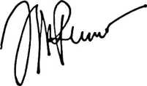
Nama  NIRM  Program Studi  Fakultas | : Fery Kotok  :1020186046  : Pendidikan Agama Kristen  : Keguruan dan Ilmu Pendidikan Kristen

Nama | : Fery Kotok
NIRM | :1020186046
Fakultas | : Keguruan Dan Ilmu Pendidikan Kristen
Program Studi | : Pendidikan Agama Kristen
Judul Skripsi | : Penerapan Metode Ceramah Plus Tanya  Jawab dan Diskusi untuk Meningkatkan  Keaktifan Dalam Pembelajaran Agama  Kristen Kelas VTH A Di SMP 5 Makale.

Menyatakan dengan sebenarnya bahwa skripsi tersebut adalah merupakan hasil
karya sendiri, kecuali kutipan-kutipan yang dengan jelas disebutkan sumber
rujukanya. Apabila dikemudian hari terbukti atau dapat dibuktikan bahwa
skripsi ini merupakan hasil saduran atau jiplakan dari karya orang lain, maka
pihak kampus IAKN Toraja melalui rektor, berhak untuk mencabut gelar dan
ijazah yang telah diberikan kepada saya.
Tana Toraja, 22 Agustus 2022

Fery Kotok
NIRM: 1020186046
Yang Membuat Pernyataan
SURAT PERNYATAAN PERSETUJUAN PUBLIKASI KARYA ILMIAH

UNTUK KEPENTINGAN AKADEMIS
Yang bertanda tangan di bawah ini:
Nama : Fery Kotok
NIRM : 1020186046
Fakultas/ Program Studi : Keguruan Dan Ilmu Pendidikan Kristen
Dengan ini menyetujui untuk memberikan ijin kepada pihak IAKN
Toraja yaitu Hak Bebas Royaliti Non-Eksklusif (Non-exclusive Royaliti Free
Right) atas karya ilmiah skripsi yang berjudul : Penerapan Metode Ceramah
Plus Tanya Jawab Dan Diskusi Untuk Meningkatkan Keaktifan Dalam
Pembelajaran Agama Kristen Kelas VIII A Di SMP 5 Makale.
Dengan ini pihak IAKN Toraja berhak menyimpan, mengelolahnya
dalam pangkalan data (database), mendistribusikanya dan menampilkan atau
mempublikasikan sebagian dari skripsi ini (Bab 1 dan Bab 5) pada repository
Perguruan Tinggi untuk kepentingan akademis dengan tetap mencantumkan
nama sebagai penulis skripsi ini.
Demikian Pernyataan ini saya buat dengan sebenarnya.
Tana Toraja, 22 Agustus 2022
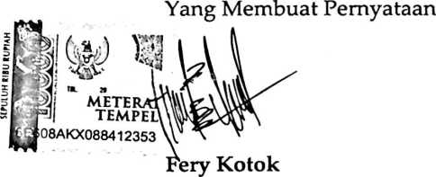
NIRM: 1020186046
v

SURAT PERNYATAAN PERSETUJUAN PUBLIKASI KARYA ILMIAH

UNTUK KEPENTINGAN AKADEMIS
Yang bertanda tangan di bawah ini:
Nama : Fery Kotok
NIRM : 1020186046
Fakultas/ Program Studi : Keguruan Dan Ilmu Pendidikan Kristen
Dengan ini menyetujui untuk memberikan ijin kepada pihak IAKN
Toraja yaitu Hak Bebas Royaliti Non-Eksklusif (Non-exclusive Royaliti Free
Right) atas karya ilmiah skripsi yang berjudul : Penerapan Metode Ceramah
Plus Tanya Jawab Dan Diskusi Untuk Meningkatkan Keaktifan Dalam
Pembelajaran Agama Kristen Kelas VIII A Di SMP 5 Makale.
Dengan ini pihak IAKN Toraja berhak menyimpan, mengelolahnya
dalam pangkalan data (database), mendistribusikanya dan menampilkan atau
mempublikasikan sebagian dari skripsi ini (Bab 1 dan Bab 5) pada repository
Perguruan Tinggi untuk kepentingan akademis dengan tetap mencantumkan
nama sebagai penulis skripsi ini.
Demikian Pernyataan ini saya buat dengan sebenarnya.
Tana Toraja, 22 Agustus 2022
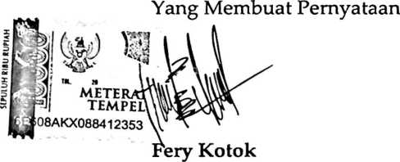
NIRM: 1020186046
v

HALAMAN PERSEMBAHAN
Pertama-tama penulis mengucapkan terima kasih kepada Yesus Kristus
yang telah melimpahkan rahmay-Nya, sehingga penulis bisa menyelesaikan
tugas akhir ini dengan baik. Karya ini penulis persembahkan untuk kedua orang
tua penulis, Bapak Semuel Sambo dan Ibu Elisabet Banne tercinta, serta seluruh
rumpun keluarga yang telah memberi semangat dan memotivasi kepada penulis
dan juga kepada semua pihak yang telah mendukung penulis selama menempuh
pendidikan di IAKN Toraja. Karya ini juga penulis persembahkan kepada
lembaga Institut Agama Kristen Negeri (IAKN) Toraja sebagai tempat penulis
menempah pendidikan dijenjang SI.
vii

MOTTO
"Hendaklah kamu berakar dalam Dia dan dibangun di atas Dia
Hendaklah kamu bertambah teguh dalam iman
Yang telah diakarkan kepadamu
Dan hendaklah hatimu melimpah dengan syukur"
(Kolose 2:7)
Hendaklah aku berakar dan bertumbuh dalam Kristus dengan iman yang
teguh"
viii

ABSTRAK
Penerapan Metode Ceramah Plus Tanya Jawab dan Diskusi untuk Meningkatkan
Keaktifan Dalam Pembelajaran Agama Kristen kelas VIII A di SMP 5 Makale. Skripsi.
Toraja : Pendidikan Agama Kristen (PAK), Fakultas Keguruan dan Ilmu Pendidikan
Kristen. Tujuan dari penelitian ini yaitu untuk mendeskripsikan penerapan metode
ceramah plus tanya jawab dan diskusi untuk meningkatkan keaktifan belajar siswa dalam
pembelajaran agama Kristen kelas VIII di SMP 5 Makale. Metode penelitian yang
digunakan adalah metode penelitian tindakan kelas.
Pengumpulan data dilakukan dengan pengamatan atau observasi, catatan
lapangan, wawancara , dan tes. Penelitian ini dilakukan dalam 2 siklus, setiap 1 siklus
terdiri dari 2 pertemuan. Dalam setiap 1 siklus terdiri dari 4 tahapan yaitu: perencanaan,
pelaksanaan, pengamatan atau observasi, dan refleksi. Penelitian dilakukan di SMP 5
Makale pada siswa kelas VHI A yang berjumblah 14 orang di semester genap tahun
ajaran 2021/2022. Adapun instrumen yang digunakan dalam penelitian ini adalah:
observasi, yaitu pengamatan dan pencatatan secara sistematis. Mengadakan tes dalam
bentuk lembar kerja kelompok, dan dokumentasi. Yang dijadikan sampel dalam
penelitian ini adalah kelas VIII A yang berjumblah 14 orang . untuk mendeskripsikan
tingkat keaktifan siswa, dalam setiap pelaksanaanya dengan cara melakukan ceramah,
mengadakan tanya jawab, dan melaksanakan diskusi kelompok, berdasarkan indikator
capaian, siswa telah aktif belajar apabila mencapai persentase 76%-100%.
Hasil penelitian menunjukkan adanya adanya peningkatan keaktifan belajar
siswa dengan menggunakan metode ceramah plus tanya jawab dan diskusi pada mata
pelajaran agama Kristen kelas VIII A. Pada siklus II meningkat cukup signifikan
dibanding dengan siklus I. Dimana siklus I mencapai 66,24% atau sekitar 9 orang dan
yang belum aktif belajar yaitu 33,76% atau sekitar 5 orang. Sedangkan pada siklus II
mencapai 91% atau sekitar 12 orang dan yang belum aktif 9% atau sekitar 2 orang. Ini
membuktikan adanya peningkatan keaktifan belajar dari siklus I ke siklus II. Dengan
demikian dapat dikatakan bahwa metode ceramah plus tanya jawab dan diskusi dapat
meningkatkan keaktifan belajar siswa dalam pembelajaran agama kristen yaitu
meningkat 24,76%.
Kata Kunci: Metode, Ceramah, plus, tanya jawab, diskusi, keaktifan

ABSTRACT
Application of the Lecture Method Plus Questions and Answers and Discussions to
Increase Activeness in Class VIIIA Christian Religion Learning at SMP 5 Makale. Thesis. Toraja
: Christian Religious Education, Faculty of Teacher Training and Christian Education. The
purpose ofthis study is to describe the application ofthe lecture niethod plus question and answer
and discussion to increase student learning activity in learning Christianity in class VIII at SMP
5 Makale. The research niethod used is the classroont action research niethod.
Data collection is done by observing or observing, field notes, interviews, and tests. This
research was conducted in 2 cycles, each cycle consisting of2 meetings. In each 1 cycle consists of
4 stages, naniely: planning, iniplenientation, observation or observation, and reflection. The
research was conducted at SMP 5 Makale on class VIIIA students, totaling 14 people in the even
semester of the 2021/2022 academic year. The instruments used in this research are: observation,
naniely observation and recording systematically. Conduct tests in theform of group worksheets,
and documentation. The sample in this study was class VIIIA with a total ofl4 people. to describe
the level of student activity, in each iniplementation by conducting lectures, holding questions and
answers, and carrying out group discussions. based on achievement indicators, students have been
actively learning ifthey reach a percentage of76%-100%.
The results showed that there was an increase in student learning activity using the
lecture niethod plus question and answer and discussion on Christian religious subjectsfor class
VIII A. In the second cycle it increased significantly compared to the first cycle. Where the first
cycle reached 66.24% or about 9 people. and those who have not actively studied are 33.76% or
about 5 people. While in the second cycle it reached 91% or about 12 people and 9% were not
active or about 2 people. This proves that there is an increase in learning activity front cycle I to
cycle II. Thus it can be said that the lecture niethod plus question and answer and discussion can
increase student learning activity in learning Christian religion, which is an increase of24.76%.
Keywords: method, lecture, plus, question and answer, Activity

